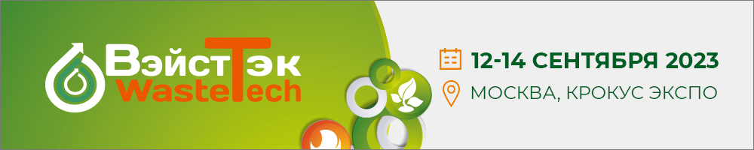

Флагманская выставка России – ВэйстТэк 2023!

15-я юбилейная выставка ВэйстТэк — это флагманское отраслевое мероприятие России, объединяющее более 6000 профессионалов, занятых в индустрии обращения с отходами и охраны окружающей среды, из всех регионов России и ряда зарубежных стран. Производство оборудования и услуг будет представлено на ВэйстТэк 2023 предприятиями из Москвы, Санкт-Петербурга, Казани, Владимирской, Свердловской, Алтайской, Нижегородской, Ленинградской, Саратовской, Смоленской, Тульской областей, а также представителями из Китая и Турции. Знания, опыт и передовые решения, представленные на ВэйстТэк, содействуют в достижении целей национального проекта «Экология».

Важное направление нацпроекта «Экология» — это преобразование всей системы обращения с отходами в стране. До 2030 года в стране будет обеспечена 100% сортировка мусора, а объем отходов, направляемых на полигоны, снизится в два раза.

Уход иностранных игроков с российского рынка наряду с экономическими санкциями стал толчком для развития отечественного производства, а также стимулировал создание собственных сервисных сетей и систем постпродажного обслуживания в короткие сроки. Без доступа к зарубежным технологиям и ресурсам, российским компаниям приходится активно развивать свои производственные мощности и улучшать качество своей продукции.

Экспозиция выставки даст возможность познакомиться с новыми технологиями и оборудованием, представленными российскими и зарубежными компаниями. Новинки оборудования и инновационные технологии, представленные на выставке, помогут закрыть потребности любых предприятий: торговых центров, аэропортов, агрокомплексов, ЖКХ.

"Эффективная утилизация мусора — ключевой шаг к созданию здоровой и процветающей России, где забота об окружающей среде сплачивает нас в стремлении к устойчивому развитию," - Михаил Быховский, директор выставки.

Посетителям выставки со всей страны продемонстрируют решения и возможности для организации бесперебойных поставок продукции, сервисного и гарантийного обслуживания оборудования, обеспечения технологической независимости российских предприятий.

Получить бесплатный бейдж на выставку
В рамках выставки проходит форум ВэйстТэк – это программа практических конференций для региональных операторов, инженеров, экологов и других профессионалов отрасли, раскроет все тонкости построения комплексной системы управления отходами, цифровизации отрасли, а также ключевых изменений в отраслевом законодательстве. Более 50 авторитетных спикеров и 16 часов уникальной программы, включающей в себя презентации, лекции, мастер-классы и круглые столы.

В рамках форума профессионалы отрасли смогут принять участие в конференциях:

- Комплексная система управления отходами и ключевые изменения в отраслевом законодательстве
- Реформа института расширенной ответственности производителя - драйвер развития утилизации отходов
- Управление экологическими рисками предприятия
- Перезагрузка отрасли управления отходами: новые игроки и экологическое машиностроение

Среди спикеров представители: Министерства природных ресурсов РФ, Министерства экономического развития РФ, Министерства строительства РФ, ППК РЭО, Лиги переработчиков макулатуры, ТПП РФ, Ассоциации Ресурс, УралНИИ "Экология", ЭкоЛайн, ЭкоШинСоюз, ПСК Геодор, Экосфера и других.

Подробнее о Деловой программе

Контакты для прессы
Татьяна Юркова
Руководитель отдела маркетинга
Tatyana.yurkova@expovr.ru

Справочно:

Технологии утилизации мусора позволяют снизить негативное воздействие на окружающую среду. Они могут предотвращать загрязнение почвы, воды и воздуха, а также сокращать выбросы вредных веществ и парниковых газов.

Многие современные методы утилизации мусора позволяют перерабатывать отходы и получать из них ценные ресурсы, такие как энергия, материалы для вторичной переработки и топливо. Это способствует экономии природных ресурсов и снижению потребности в добыче новых материалов.

Новейшие технологии позволяют значительно сократить количество мусора, которое отправляется на свалки. Это снижает негативное воздействие свалок на окружающую среду и здоровье людей.

Развитие технологий утилизации мусора способствует созданию новых рабочих мест, стимулирует инновации в области инженерии и науки, а также способствует росту экономики в секторе переработки отходов.

Многие современные методы утилизации мусора, такие как сжигание с использованием технологий генерации энергии, позволяют получать электричество и тепло. Это способствует сокращению потребления ископаемых видов топлива и снижению выбросов вредных веществ.

Эффективная утилизация мусора способствует улучшению качества жизни общества. Отсутствие переполненных свалок, снижение загрязнения и сокращение негативного воздействия на здоровье людей создают более благоприятную среду для жизни.

Таким образом, новейшие технологии утилизации мусора помогают не только снизить экологические проблемы, но и создать более устойчивое и эффективное общество.

Организатор выставки

ExpoVisionRus (ЭВР) - российская независимая выставочная компания.

В наш портфель входят девять выставок, охватывающие как промышленные отрасли экономики, так и потребительские рынки, часть которых входят в приоритетные национальные проекты.

Каждое из наших мероприятий - ядро целой экосистемы, в которой мы круглый год объединяем поставщиков и закупщиков, бизнес и отраслевые организации, прессу и органы власти, поддерживаем и радуемся успехам друг друга.

Мы рады объединять профессиональные сообщества внутри самых разнообразных индустрий, где наши клиенты строят новые связи, развиваются и растут финансово, делятся идеями и реализуют свой потенциал.

